中山大学
研究生教育管理服务平台
（奖助金管理）

导师操作手册

目 录
1 系统登录 3
1.1 推荐使用环境 3
1.2 系统如何登录 3
2 操作指南 4
2.1 奖助金管理 4
2.1.1 奖助金评奖通知 4
2.1.2 审核 5
2.1.3 奖助金公示 7

系统登录

推荐使用环境
- 操作系统： 建议使用Win7及以上版本
- 浏览器：建议使用Google Chrome 、微软Edge浏览器、360安全浏览器、IE浏览器
- 具备网络连接，并且网络连接保证通畅

系统如何登录
登录系统，访问地址：https://gms.sysu.edu.cn/
输入netid和密码进行登录。
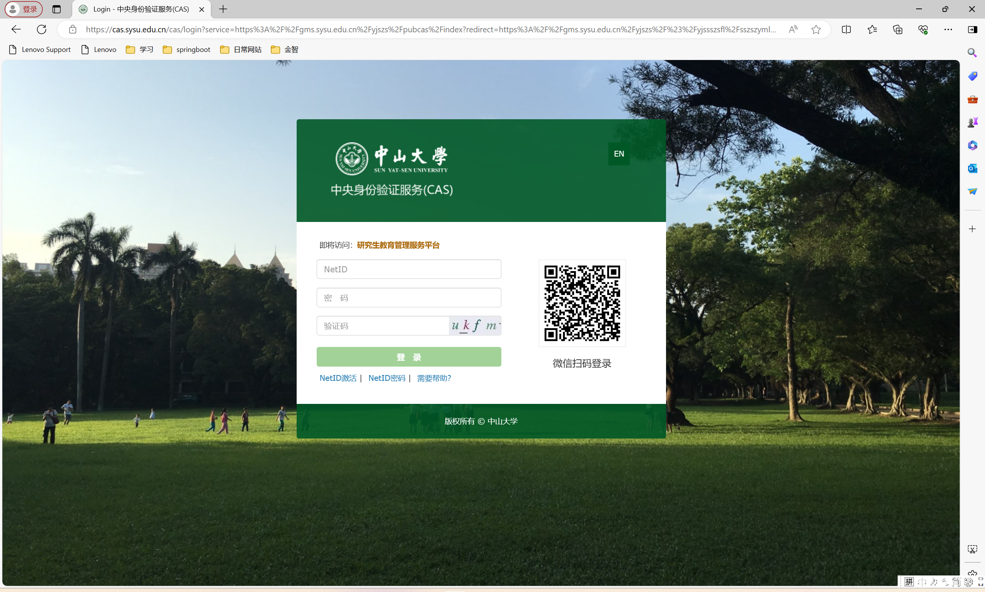

操作指南

奖助金管理

奖助金评奖通知
功能描述：学校发布评奖通知后，可查看通知详情。
业务流程：学校维护评奖通知→发布至院系→相关人员可查看评奖通知
操作说明：点击【奖助学金管理】→【奖助金管理】→【奖助金评奖通知】，如图所示：
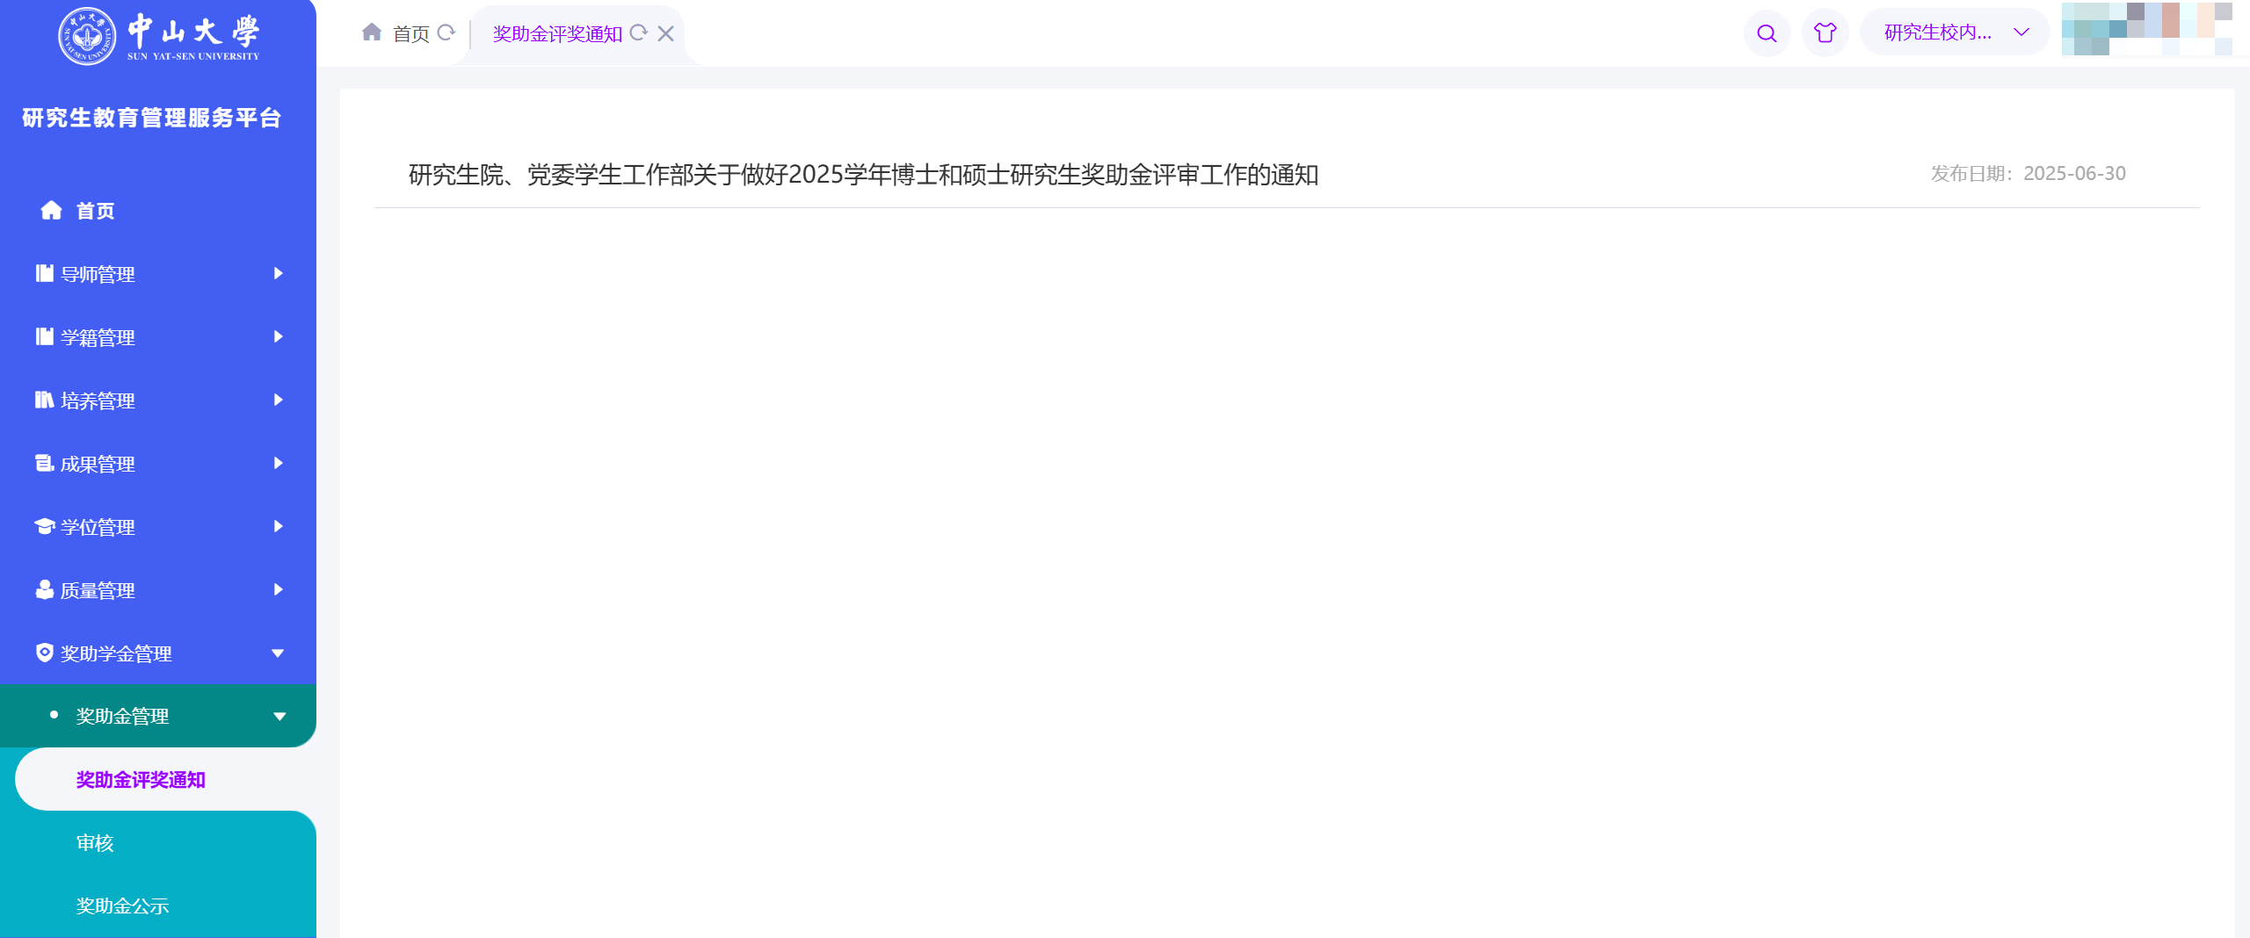
- 点击通知标题，即可查看通知详情，如下图所示：
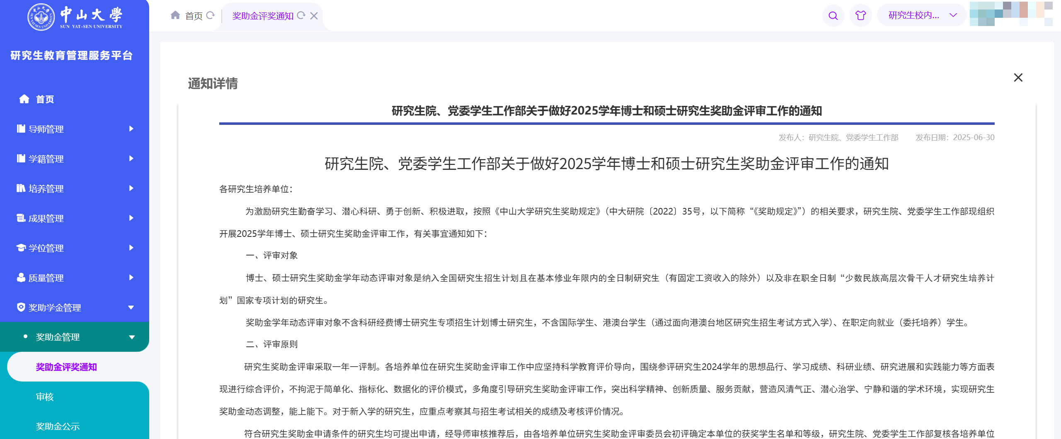
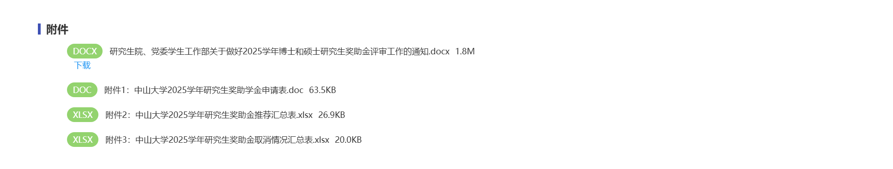
通知最后可以下载相关附件。

审核
功能描述：完成学生的奖助金申请审核工作。
业务流程：学生申请→导师审核→院系审核→学校审核
操作说明：点击【奖助学金管理】→【奖助金管理】→【审核】，如图所示：
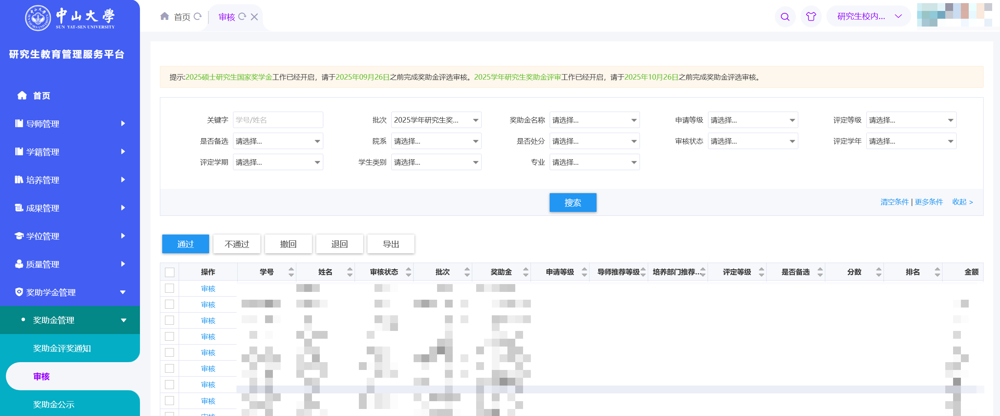
- 常规审核操作：
- 点击，可查看申请表单，包含学生基本信息、申请信息、成果信息、佐证材料等。
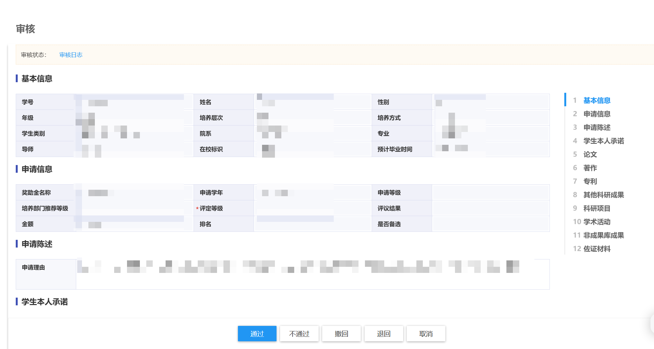
点击，填写意见后，点击确认，即可完成审核
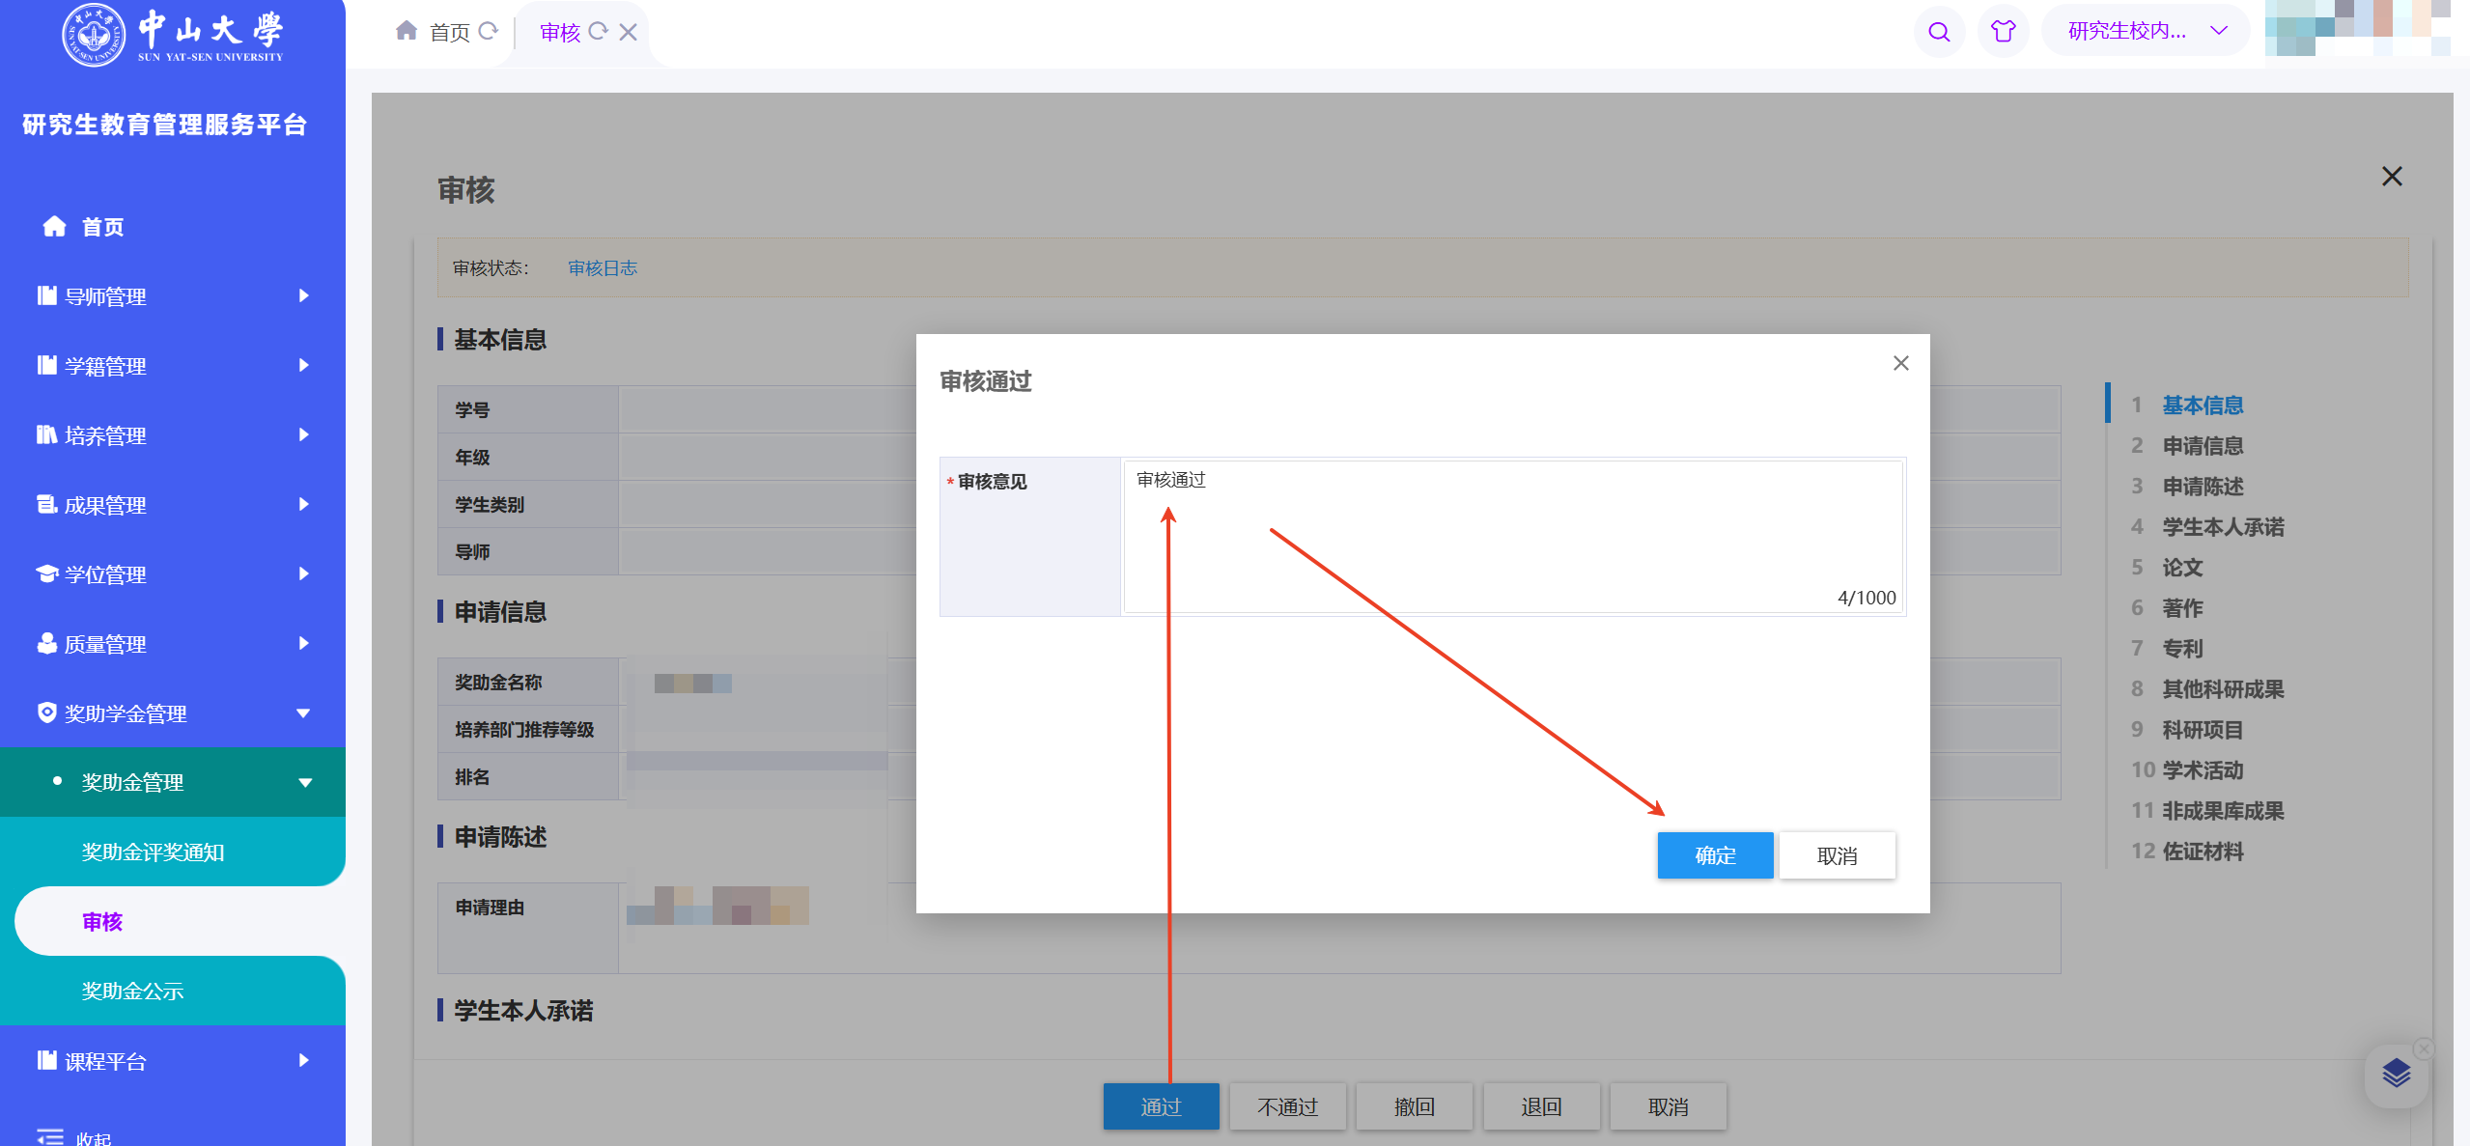
注：导师审核通过后（即审核状态为待院系审核），即代表同意推荐。
- ：可批量导出列表数据。

奖助金公示
功能描述：查看名单公示情况。
业务流程：院系/学校公示名单→本院用户可查看公示
操作说明：点击【奖助学金管理】→【奖助金管理】→【奖助金公示】，如图所示：
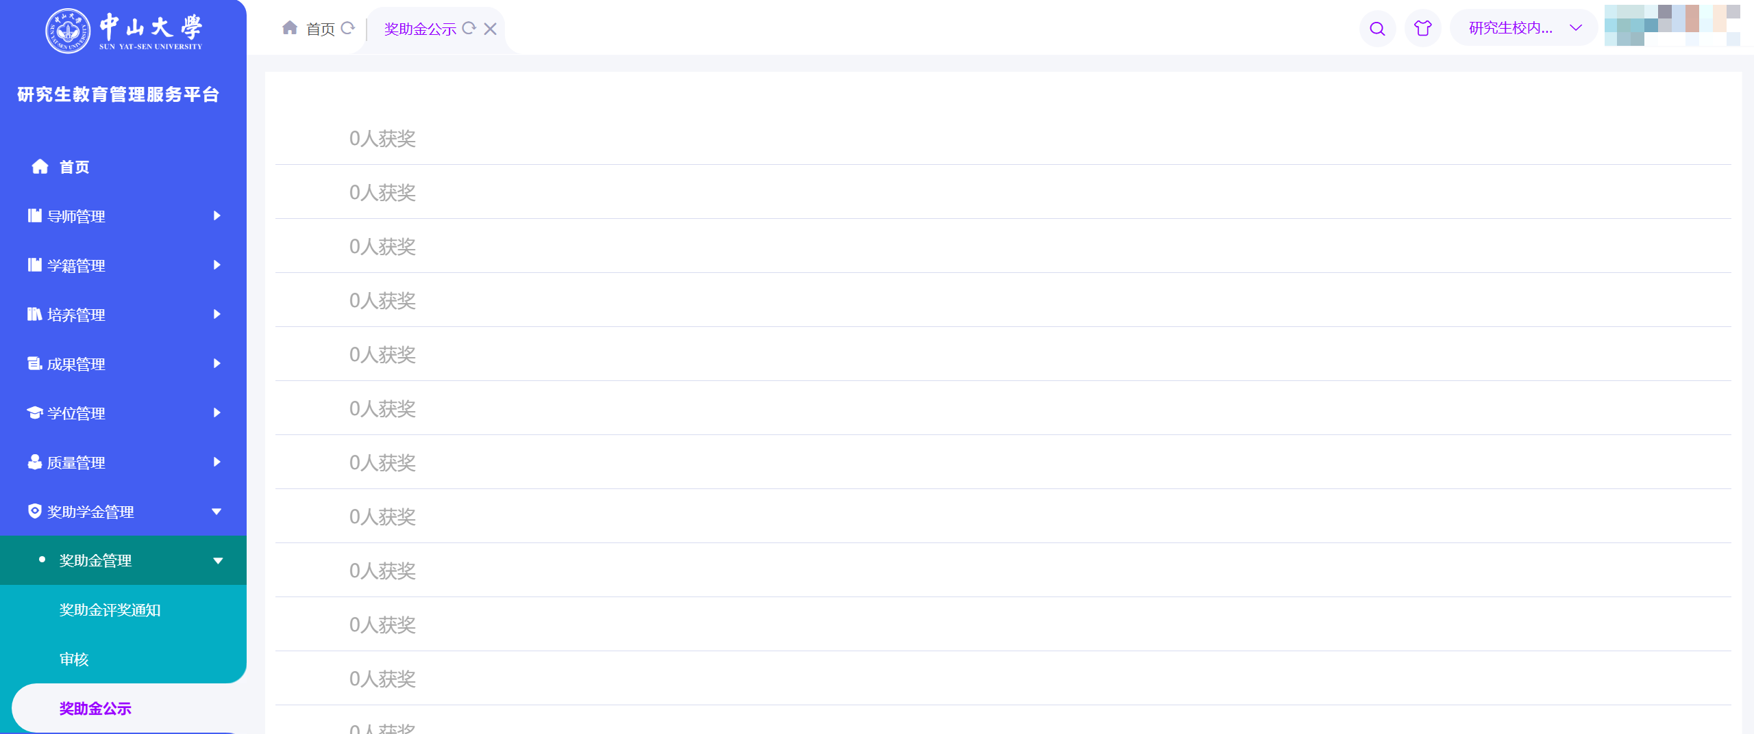
- 单击公示标题，即可查看公示详情。如下图所示：
